LECCION 4 : Plantar árboles – Corrigé 3°A

I-Descripción de la foto :
La foto fue sacada a orillas del (au bord) río Ebro en Zaragoza (en Aragón-Norte de España)
Aparecen edificios muy modernos y futuristas. Es el lugar de la Expo Zaragoza de 2008 cuyo (dont) tema era « el agua » y que duró 3 meses, del 14 de junio al 14 de Septiembre de 2008.
Veo a gente que se está paseando (=pasearse : se promener) por unas zonas peatonales a orillas del agua…. Serán (cela doit être…) unos visitantes.
Los elementos naturales presentes son : el agua y los árboles recién plantados.
II-Comprensión oral :
Compte-rendu en français de la CO :
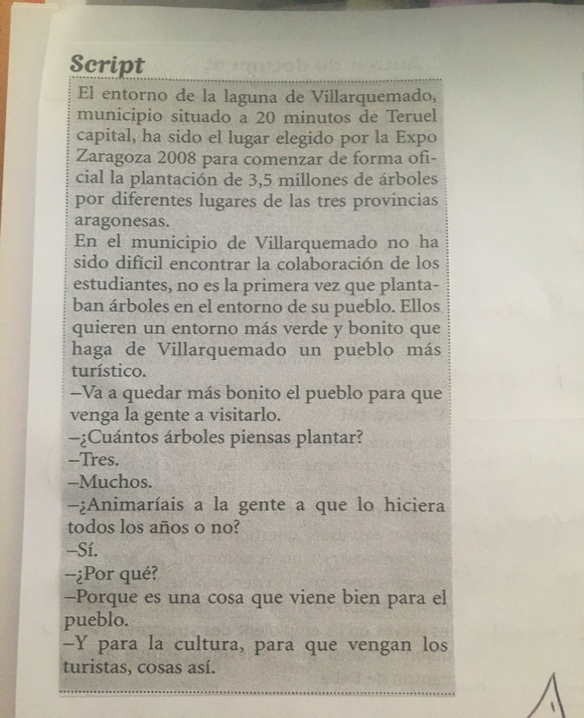
Le thème du reportage est la plantation d’arbres. Une journaliste interroge des jeunes sur ce projet. On apprend que l’ environnement de la laguna de Villarquemado situé a une vingtaine de kilomètres de la capitale Teruel, fut le lieu choisi pour l’Expo Zaragoza en 2008. Ce lieu fut le point de départ de la plantation de plus de 3.5 Millions d’arbres dans les 3 provinces d’Aragon.
La ville de Villarquemado a mis à contribution les étudiants, comme elle l’avait déjà fait dans le passé pour planter des arbres, et rendre le site plus vert et plus beau encore.
L’objectif était aussi de rendre la municipalité plus attrayante pour le tourisme, que les gens viennent la visiter et découvrir ses atouts culturels. L’action est écologique d’abord, puis économique.

III- Dar 4 consejos para la protección del entorno : Utilisation du Subjonctif
►Es necesario que la gente limite (limitar) la basura y la seleccione (seleccionar= trier)
►Es importante que los habitantes utilicen los transportes en común en las ciudades.
►Es mejor que los ciudadanos compartan (compartir= faire du co-voiturage) el coche.
►Es importante que los municipios desarrollen (développer) los espacios verdes

